**Direcção dos Serviços de Cartografia e Cadastro lança nova versão móvel da “Rede de Informação Cadastral”**

04 de Novembro de 2020

Desde o lançamento da versão móvel da “Rede de Informação Cadastral” em princípios de 2019, esta aplicação satisfez o requisito do público para a consulta de informações sobre terrenos a partir do telemóvel inteligente (*smartphone*). A fim de elevar a praticidade dessa aplicação, a Direcção dos Serviços de Cartografia e Cadastro (DSCC) optimizou as funções da versão móvel da “Rede de Informação Cadastral”, introduzindo na nova versão funções de apoio cartográfico: funções de medição e de visualização de *layer* de fotografia aérea ou de satélite, com vista a facultar ao público uma melhor experiência de utilização.

Nova função de medição

Na nova versão móvel da “Rede de Informação Cadastral” foi introduzida uma nova função de medição, permitindo ao utilizador através de forma simples de operação no aparelho móvel, seleccionando um segmento ou uma área, e conhecer os correspondentes comprimentos ou áreas.

Disponibilização de *layer* de fotografia aérea (ou de satélite)

Paralelamente, o utilizador pode seleccionar a permuta entre o *layer* topográfico e o *layer* de fotografia aérea (ou de satélite), satisfazendo assim as necessidades de diferentes utilizadores; esta função será também disponibilizada na versão *desktop* da “Rede de Informação Cadastral” (<https://cadastre.gis.gov.mo>).

Presentemente, a “Rede de Informação Cadastral” seleccionará automaticamente a interface de *desktop* ou de móvel adequada conforme o aparelho que esteja a ser utilizado, por forma a fornecer ao público uma melhor interface de trabalho em qualquer momento. Serão bem-vindos ao público o acesso através da leitura do seguinte código QR; para mais informações pode também consultar a página electrónica da DSCC (<https://www.dscc.gov.mo>).

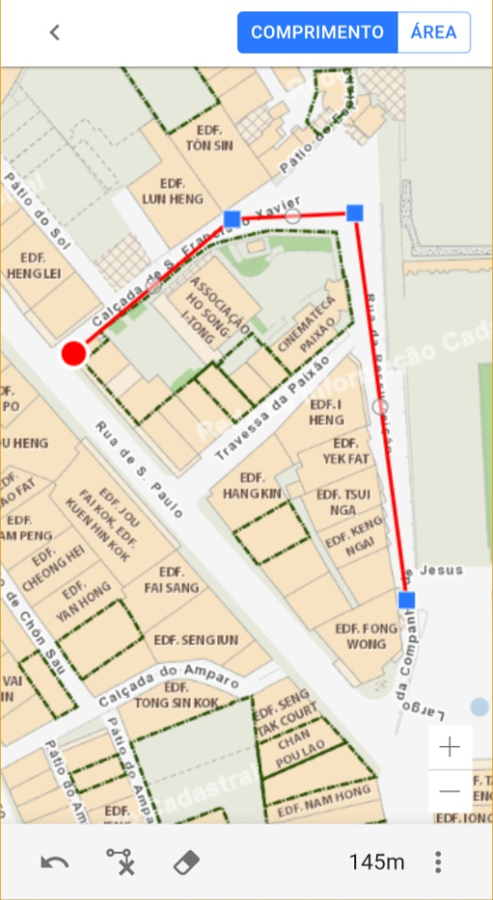

Função de medição

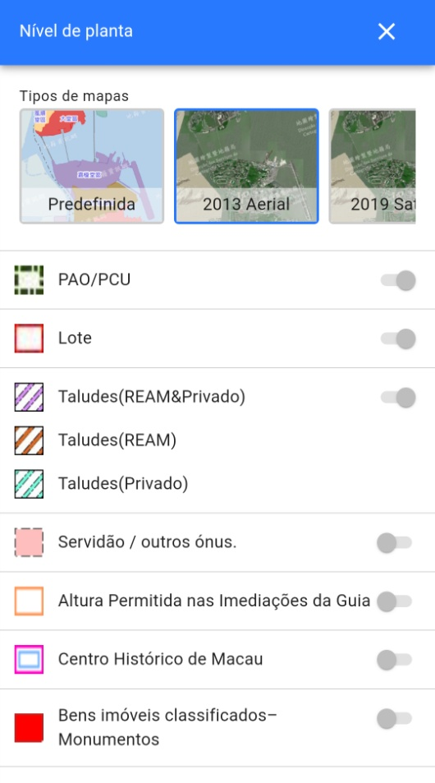

Permuta para o *layer* de fotografia aérea (ou de satélite)

